kamil wołczyk[1]*

Wyselekcjonowanie roli   
lidera technicznego   
w zespole scrumowym

technical leader role specification   
in a scrum team

STRESZCZENIE. Praca porusza temat doboru ról w zespole tworzącym przyrost w jednej   
z metodologii zwinnego zadządzania projetem, jakim jest Scrum. W pracy autor analizuje zalecany szlielet roboczy dla zespołu scrumowego oraz sugeruje wydzielenie roli lidera technicznego, a także nadanie jej jednemu z członków grupy deweloperskiej. Autor ukazuje modyfikację jednej z założeń metodyki, którą jest równorzędność, jako czynnik prowadzący do wzrostu jakości produktu.

ABSTRACT. Report moves on a role assignation for the development team members in a Scrum – one of the agile methodologies. In document, author analyses recommended framework for the scrum team and suggests special exclusion of one role and assignation of it for the selected team member. Author of the document presents modification of the one assumption, which is equality of team members as a factor, leading to increase of the product quality.

# 1. Wprowadzenie

W metodyce Scrum nie przewiduje się specjalizacji dla członków zespołu.

Posiadanie lidera technicznego w zespole może znacznie zwiększyć wartość zespołu np. przy outsorcingu zespołu.

Powstaje pytanie, które cechy charakteru oraz umiejętności są najistotniejsze w odniesieniu do lidera technicznego, a także jak umieścić osobę pełniącą tę rolę w strukturze zespołu   
w metodyce Scrum?

Analizowana hipoteza: możliwe jest określenie, jakie wymagania powinien spełnić lider zespołu i jaką rolę powinien pełnić.

Do faktów zaliczyć można: metodyka Scrum określa zespół projektowy jako grupę współpracowników, na którą składają się osoby z przypisaną rolą: scrum mastera, product ownera bądź dewelopera. Zespół z założenia jest samoorganizujący się i nikt spoza grupy nie powinien wpływać na ich pracę. Za tworzenie przyrostu odpowiadają deweloperzy. Nie są to jedynie programiści, w dosłownym tego słowa znaczeniu, lecz wszystkie osoby przyczyniające się do rozwoju projektu – testerzy, analitycy itp. Metodyka nie precyzuje wyodrębnienia lidera w tym zespole.

Kierownik techniczny to osoba odpowiedzialna za nadzór nad technicznymi aspektami realizacji projektu. Osoba pełniąca rolę kierowniczą może charakteryzować się różnorakimi cechami charakteru, kompetencjami miękkimi a także różną wiedzą i doświadczeniem, co w znacznym stopniu może wpływać na pracę zespołu.

Przeanalizowano dostępne materiały bazujące na doświadczeniu specjalistów   
z zakresu prowadzenia projektów IT, w celu opisania roli lidera technicznego w projektach informatycznych oraz sprecyzowania możliwych osobowości i cech charakterystycznych osób będących na stanowiskach przywódczych.

Przeprowadzono również ankietę, której celem było zgromadzenie opinii osób, posiadających różnorakie doświadczenie w branży IT, na temat roli lidera technicznego.   
W ankiecie poproszono o uszeregowanie cech charakteru względem największej wagi dla sukcesu projektu, a także o wskazanie czy rola lidera w zespole jest dostępna w praktyce, czy raczej jest niespotykana w firmach informatycznych działających na rynku.

Podsumowując, korzystnie jest wyselekcjonować rolę lidera technicznego w zespole pracującym w oparciu o metodykę Scrum i przypisać ją jednej z osób, która jest pełnoprawnym członkiem zespołu. Taka osoba będzie w stanie zapanować nad pracą zespołu, kontrolując prawidłowość elementów na płaszczyźnie technicznej a także motywować innych pracowników do samorozwoju, zaangażowania w realizację projektu   
i zacieśniania więzów koleżeńskich w drużynie, co znacznie wpłynie na wydajność i jakość zespołu w pracy na późniejszych etapach i nad kolejnymi projektami.

Istotne jest jednak prawidłowe wyselekcjonowanie osoby, aby posiadała ona jak najwięcej pożądanych cech, które umożliwią korzystny wpływ na zespół. Niemniej ważne od umiejętności technicznych są cechy osobowości i kompetencje miękkie, które pozwolą na swobodną komunikację, prawidłowe przekazywanie wiedzy, mentoring koleżeński oraz niwelowanie konfliktów w grupie.

Dodatkowo należy pamiętać, że lider powinien być postrzegany jako przywódca nowoczesny, czyli bardziej „dobry kolega” członków zespołu, który bierze na swoje barki odpowiedzialność za produkt, niż surowy kierownik nagradzający za sukcesy i karzący za porażki.

2. Zespoły i role wybranych metodyk zwinnych

2.1. Scrum

W skład zespołu scrumowego wchodzą: właściciel produktu (ang. *product owner*), scrum master oraz zespół deweloperski (ang. *development team*). Zespół z założenia jest zamoorganizujący się – nikt spoza drużyny nie narzuca stylu pracy, a także multifunkcjonalny, tzn. członkowie posiadają wszelkie kompetencje do wytwarzania produktu. W trakcie pracy drużyna nie jest zależna od żadnego innego zespołu.

Właściciel produktu jest reprezentantem zamawiającego produkt w zespole wytwórczym. Jest w pełni odpowiedzialny za powodzenie lub ewentualną porażkę realizacji projektu. Jego zadaniem jest generowanie historyjek do rejestru produktu, ustalanie ich priorytetów oraz nadzorowanie przyrostu produktu. Product Owner pomaga również pozostałym członkom zespołu zrozumieć wszystkie wymagania i odpowiada na wszystkie pytania. Pomimo, iż często jest to osoba z firmy zamawiającej produkt, uczestniczy ona w spotkaniach planujących i podsumowujących wraz z pozostałymi osobami, a także na bieżąco nadzoruje rejestr produktu.

Rolą scrum mastera jest nadzór i kontrola nad zrozumieniem i poprawnym wykorzystywaniem wszystkich elementów metodyki. Do jego zadań należy dbanie   
o należyte przeprowadzenie wszystkich spotkań: planistycznych, podsumowujących, analizujących, codziennych, nadzór nad ich ramami czasowymi, a także zapewnienie pełnego zrozumienia metodyki przez całą drużynę. Jest to równorzędna osoba   
z pozostałymi członkami zespołu, często samemu będąc również w zespole deweloperskim. Scrum master dba aby praca nie była zakłócane żadnymi czynnikami, a także wspomaga właściciela produktu w kontaktach z zespołem.

Zespół deweloperski to grupa specjalistów, których głównym zadaniem jest tworzenie funkcjonalności zamawianego produktu. Zespół taki nie posiada wytyczonych ról oraz stanowisk. Każda osoba traktowana jest jako developer. Należy przy tym zauważyć, że definicja w tym wypadku nie powinna być mylona z programistą. Deweloper w kontekście scruma jest to osoba powodująca przyrost produktu. Mogą się tu zaliczać programiści, testerzy czy analitycy. Profesjonaliści w zespole posiadają różne kompetencje, wiedzę   
i doświadczenie, jednak dzięki samoorganizacji, drużyna sama dopasowuje odpowiednie zadania do wybranych członków. Wielkość zespołu powininna być należycie dobrana – tak, aby grupa nie była zbyt liczna, co może ograniczyć zdolność komunikacji i przepływ wiedzy. Nalezy również zadbać, aby grupa nie była zbyt mała, co może powodować, że przyrost produktu w trakcie iteracji będzie znikomy.

2.2. Crystal Clear

Drugą omawianą metodyką pod względem składu zespołu jest Crystal Clear. Została ona wybrana spośród licznej kolekcji pozostałych metodyk zwinnych, ponieważ   
w przeciwieństwie do scruma, wyspecjalizowała rolę głównego projektanta, którą można postrzegać jako lidera technicznego.

Crystal clear kieruje się sformułowaniem „Human-powered”, co jednoznacznie obrazuje skierowanie w stronę członka zespołu jako najważniejszego czynnika wytwarzania produktu.

Metodyka wyznaczyła sześć różnych ról w projekcie:

* Sponsor – interesariusz zamawiający produkt
* Użytkownik ekspercki – główny użytkownik systemu. Najczęściej osoba oddelegowana z przedsiębiorstwa zamawiającego aplikację. Doskonale zna potrzeby użytkowników, którzy w przyszłości będą używać sysyemu
* Expert biznesowy – profesjonalista z dziedziny, której dotyczy generowany produkt. Jego zadaniem jest dostarczanie zespołowi wiedzy eksperckiej potrzebnej w trakcie projektowania i wytwarzania oprogramowania
* Główny projektant – główny specjalista techniczny w projekcie. Odpowiada za projektowanie architektury systemu, narzuca technologie i rozwiązania techniczne. Jest głównym źródłem wiedzy dla pozostałych członków zespołu
* Projektant – wykonawca zadań, powoduje przyrost w projekcie. Generuje kod aplikacji oraz testów na potrzeby projektu
* Koordynator – zarządca procesu, koordynuje proces wytwarzania produktu, min. nadzoruje plan wydań, analizuje plan iteracji oraz ryzyk, generuję mapę projektu.
* Pisarz – osoba generująca dokumentację do tworzonego projektu, zarówno   
  w formie instrukcji obsługii, materiałów szkoleniowych jak i plików pomocy

Istotną w kontekście analizy roli lidera technicznego jest metodyka   
z wyselekcjonowaną rolą – głównego projektanta (ang. *lead designer*). W metodyce Crystal Clear jest to osoba biorąca główną odpowiedzialność za aspekty techniczne tworzonego systemu. Nadzoruje tworzenie produktu, przydziela zadania do konrektnych osób, stanowi źródło wiedzy i pomocy. Jest to przeważnie najbardziej doświadczony programista, charakteryzujący się największą wiedzą ekspercką. Pozostali członkowie w sytuacjach spornych podporządkowują się decyzji lidera.

3. Rola lidera technicznego

3.1 Charakterystyka roli lidera technicznego

Lider techniczny jest to osoba, która łączy w sobie umiejętności techniczne oraz kompetencje miekkię pozwalające zarządzać grupą ludzi. Pomaga on kierownikowi projektu, zwłaszcza jeżeli manager nie posiada odpowiedniej wiedzy technicznej, doprowadzić projekt do sukcesu, tzn. nadzorować tworzenie wysokiej jakości produktu pod wzdlędem technologicznym spełniając jednocześnie stawiane wymogi biznesowe.

Lider jest traktowany jako przywódca, potrafiący z grupy przypadkowych, niezależnych osób stworzyć silny zespół, który będzie w stanie wydajnie pracować oraz przezwyciężać trudności nawszystkich etapach realizacji projektu.

3.2. Ankieta

Na potrzeby określenia możliwości wyizolowania osoby w zespole i nadania jej roli lidera technicznego przeprowadzono wśród pracowników różnych zespołów IT ankietę. Dzięki zgromadzonym odpowiedziom uzyskano zestaw opinii na dwa tematy. Pierwszym z nich była opinia o pożądanych cechach lidera technicznego, natomiast drugim tematem, stosowanie takiego zabiegu w rzeczywistości w firmach zajmujących się projektami IT.

W pierwszej częsci ankiety zapytano o aspekty związane z doświadczeniem, tak aby można skorelować uzyskane wyniki z liczbą projektów i zespołów, w których pracowali udzielający odpowiedzi. Do tej sekcji zaliczono pytania:

1. Proszę podać łączną liczbę lat pracy w zespołach IT
2. Proszę zaznaczyć liczbę zespołów, których Pan/Pani był/była członkiem

Następnie poproszono o podanie faktu występowania lidera w zespołach w których pracowali ankietowani. W pierwszym pytaniu uogólniono konktekst do wszystkich możliwych metodyk, natomiast w drugim zawężono do metodyki Scrum:

1. Czy w zespole, w którym Pan/Pani pracował/pracowała, wyselekcjonowany był lider techniczny?
2. Czy zdarzyło się, że rola lidera technicznego była wyspecjalizowana w zespole, który tworzył produkt w oparciu o metodykę Scrum?

Rolą trzeciej części ankiety było uszeregowanie cech lidera technicznego względem wagi pożądania w pracy nad projektem informatyczny. Zaprezentowano 10 najważniejszych cech (zdaniem doświadczonych specjalistów których prace analizowano)   
i poproszony osoby z branży o zaznaczenie, które ich zdaniem są ważniejsze od pozostałych. Oprócz tego, wypełniający ankietę wpisywali cechy które oni sami uważają za istotne.

1. Które Pana/Pani zdaniem cechy powinna posiadać osoba będąca liderem technicznym? Proszę ponumerować cechy w zakresie 1-10 gdzie 10 to najbardziej pożądana cecha a 1 to najmniej istotny aspekt:

Tabela 1

Uszeregowanie istotności cech lidera technicznego wyróżnionych przez Mariusza Sieraczkiewicza w książce Technical Leadership. Od eksperta do lidera.

|  |  |
| --- | --- |
| **Cecha** | **Waga [1 – 10]** |
| Duża wiedza i doświadczenie |  |
| Zdolność komunikacji |  |
| Umiejętność prowadzenia negocjacji i mediacji |  |
| Chęć budowania trwałych relacji w zespole |  |
| Otwartość na zmiany |  |
| Asertywność |  |
| Wytrwałość i cierpliwość w dążeniu do celu |  |
| Pewność siebie |  |
| Odwaga do podejmowania decyzji  i brania odpowiedzialności |  |
| Spokój |  |

1. Wymień inne cechy lidera technicznego, które Pana/Pani zdaniem pozytywnie wpłyną na pracę zespołu.

Powyższą ankietę rozpropagowano wśród różnych pracowników firm uzyskując kolekcję kilkudziesięciu odpowiedzi.

3.3 Pożądane cechy lidera

Kierownikiem zespołu często zostaje osoba o największej wiedzy merytorycznej w danej dziedzinie. Jako ekspert techniczny bazujący na swoim doświadczeniu, jest w stanie podejmować decyzje, które powinny być najbardziej korzystne dla projektu.

Wyróżnia się kilka różnych styli przywódczych:

* Lider charyzmatyczny – jest to osoba, która wzbudza u pozostałych członków drużyny pasję i energię. Zespół szukając kogoś, komu może zaufać kieruje się   
  w stronę osoby o dużej charyzmie. Styl ten dotyczy najczęściej liderów wysokopostawionych, którzy bazują na atrakcyjnej osobowości i inspiracji zespołu za pomocą słów.
* Lider transakcyjny – skupia się najczęściej na motywowaniu do pracy poprzez nagradzanie i karanie poszczególnych działaczy w grupie. Osoby o takim stylu są mocno zorientowane na zadania i osiągnięcie celu.
* Lider transformacyjny – jest ukierunkowany na wprowadzenie dobrej zmiany   
  w środowisko pracy. Jego nastawienie polega na inspirowaniu zespołu poprzez dawanie dobrego przykładu własną osobą, dzięki posiadaniu osobowości do naśladowania przez innych
* Lider wizjoner – posiada wizję przyszłości, którą umiejętnie dzieli się   
  z posotałymi osobami w grupie. Widzi potencjał w każdej sytuacji, którą jego zdaniem można przeszktałcić w pozytywny skutek. Dzięki swojemu nastawieniu budzi zaangażowanie w zespole.
* Lider służebny – osoba nastawiona na zapewnienie odpowiedniego środowiska pracy. Uważa się za naczelnego pomocnika, którego zadaniamien jest wspieranie samoorganizującego się zespołu, usuwanie przeszkod występujących w pracy,   
  a także pomaganie drużynie w rozwoju, zarówno grupowym jak i indywidualnym.

Nowoczesny lider, nawet pomimo dużego doświadczenia i ogromnej wiedzy, nie powinien być kojarzony z dyktatorem, którego decyzje są niepodważalne i który odizolowuje się od zespołu okazując swoją wyższość. Współczesny przywódca to osoba, której zadaniem jest napędzanie zespołu poprzez partnerstwo i koleżeństwo z pozostałymi członkami. Istotne jest, aby osoba pełniąca tę rolę, cieszyła się poparciem i zaufaniem pozostałych osób, co ugruntuje jej silną pozycję w zespole i zapewni aprobatę w trakcie wykonywania zadań i rozstrzygania wątpliwości.

Osoba pełniąca rolę lidera technicznego powinna charakteryzować się następującymi cechami charakteru oraz umiejętnościami (Tabela 1).

W ramach pracy przeprowadzono ankietę, prosząc osoby chakrakteryzujące się różnymi specjalnościami i doświadczeniem w zespołach IT, o sprecyzowanie wag względem istotności cech lidera technicznego. Ankietowani przypisywali wagi z zakresu   
1-10 dla każdego aspektu z listy wymienionej powyżej, gdzie waga 1 oznacza cechę najmniej istotną, a waga 10 najbardziej pożądaną u lidera.

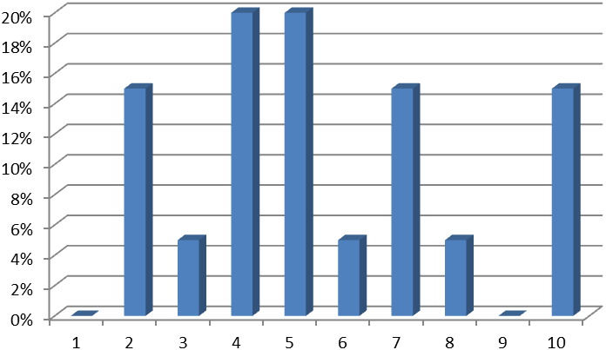

Rysunek 2 Łączna liczba zespołów w których pracowali ankietowani.

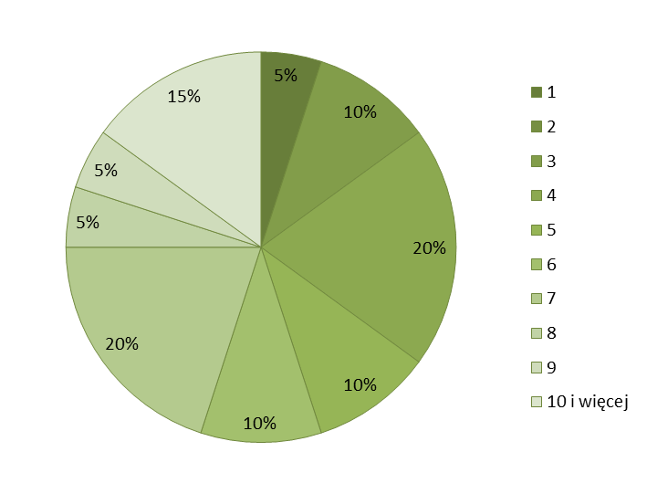

Rysunek 1 Doświadczenie ankietowanych w zespołach IT wyrażone w latach.

Jak widać na przedstawionych wykresach, rozrzut doświadczenia ankietowanych wyrażony zarówno w latach pracy jak i liczbie zespołów, z którymi mieli okazję pracować jest dość szeroki. Dzięki temu można zakładać dużą wiarygodność uzyskanych wyników, dzięki uwzględnieniu zarówno opinii osób będących doświadczonymi pracownikami jak   
i początkujących specjalistów z branży IT.

Poniżej przedstawione zostały wyniki obrazujące poziom istotności poszczególnych cech osobowościowych osoby pełniącej rolę lidera w zespole.

Całkowity wynik konkretnej cechy został określony jako suma ważona poszczególnych ocen uzyskanych od ankietowanych. Rezultat ukazuje, że wszystkie zebrane cechy są istotne dla prawidłowego funkcjonowania zespołu i trudno jest określić, które są najważniejsze. Łatwo można jednak dostrzec, że trzy istotne aspekty, odstają nieznacznie od pozostałych cech. Są to zdolność komunikacji, duża wiedza i doświadczenia a także odwaga do podejmowania decyzji.

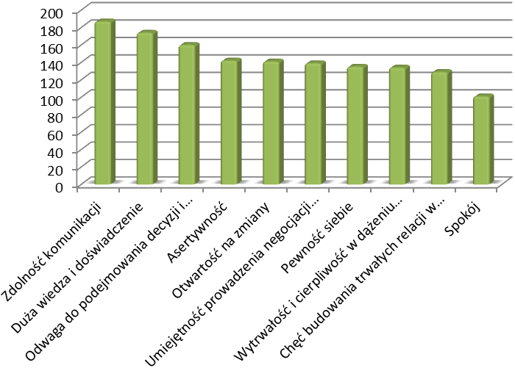

Rysunek 3 Pożądane cechy lidera technicznego uszeregowane względem najbardziej pożądanych przez członków zespołu

Tabela 2

Rozkład uzyskanych punktów dla poszczególnych cech

|  |  |  |  |  |  |  |  |  |  |  |  |
| --- | --- | --- | --- | --- | --- | --- | --- | --- | --- | --- | --- |
|  | 1 | 2 | 3 | 4 | 5 | 6 | 7 | 8 | 9 | 10 | **Σ** |
| Duża wiedza i doświadczenie | 0 | 0 | 0 | 0 | 0 | 6 | 28 | 32 | 18 | 90 | **174** |
| Zdolność komunikacji | 0 | 0 | 0 | 0 | 0 | 0 | 0 | 24 | 63 | 100 | **187** |
| Umiejętność prowadzenia negocjacji i mediacji | 1 | 2 | 6 | 0 | 5 | 12 | 14 | 40 | 9 | 50 | **139** |
| Chęć budowania trwałych relacji w zespole | 0 | 2 | 9 | 0 | 15 | 18 | 28 | 8 | 9 | 40 | **129** |
| Otwartość na zmiany | 0 | 2 | 0 | 8 | 0 | 24 | 35 | 8 | 54 | 10 | **141** |
| Asertywność | 0 | 0 | 3 | 8 | 20 | 6 | 14 | 16 | 45 | 30 | **142** |
| Wytrwałość i cierpliwość  w dążeniu do celu | 2 | 0 | 0 | 12 | 0 | 12 | 21 | 48 | 9 | 30 | **134** |
| Pewność siebie | 0 | 0 | 12 | 0 | 10 | 6 | 28 | 40 | 9 | 30 | **135** |
| Odwaga do podejmowania decyzji i brania odpowiedzialności | 0 | 4 | 0 | 4 | 5 | 6 | 0 | 8 | 63 | 70 | **160** |
| Spokój | 6 | 4 | 0 | 8 | 0 | 6 | 7 | 32 | 18 | 20 | **101** |

Poza sprecyzowanymi w tabeli cechami osobowości, ankietowani mieli możliwość rozszerzenia listy o własne aspekty. Według pytanych specjalistów z branży IT, lider powinien dodatkowo posiadać:

* dobrą organizację pracy
* charyzmę
* uczciwość
* rzetelność
* umiejętność przekazywania wiedzy
* energiczność
* wyrozumiałość
* pozytywne nastawienie
* umiejętność słuchania
* zaangażowanie

Wszystkie wypunktowane przez ankietowanych cechy które nie znalazły się na podstawowej liście są istotne i trudno je uszeregować względem przydatności dla projektu. Wyraźnie widać, że pracownicy zespołów oczekują od kierownika posiadania kompetencji miękkich na określonym poziomie np. umiejętność przekazywania wiedzy czy zdolność słuchania, a także stosownych cech charakteru takich jak: energiczność, wyrozumiałość czy pozytywne nastawienie. Te cechy sprawiają, że zatraca się bariera pomiędzy pracownikiem i liderem, dzięki czemu współpracownicy czują się swobodniej. Ważne dla członków drużyny jest również kwestia zaangażowania, rzetelności i dobrej organizacji pracy, co jest wymagane od osób będących wzorem do naśladowania przez innych - celem do którego będą dążyć pozostali.

3.4 Ścieżka rozwoju w kierunku roli lidera

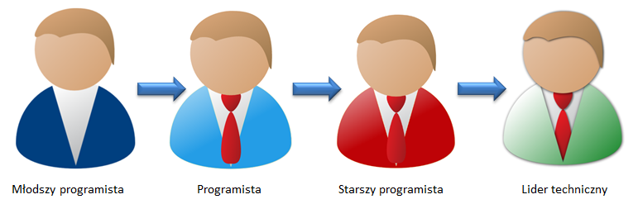Klasyczna droga do pozycji lidera drużyny została przedstawiona na poniższej ilustracji. Najczęściej, chociaż nie w jedyny sposób, liderem zostaje programista, który w pierwszej kolejności rozpoczyna swoją karierę jako junior developer. Następnie gdy osiągnie samodzielność w swojej pracy awansuje na stanowisko programisty. Po nabyciu odpowiedniego doświadczenia w trakcie realizcji różnych projektów, staje się starszym programistą. Jego zadaniem jest wtedy nie tylko udział w tworzeniu produktu, ale również wsparcie mniej doświadczonych kolegów, wymiana wiedzy i nadzór nad pracą. Z biegiem czasu senior developer może obrać dwojaką drogę. Jego rozwój może zwrócić się w stronę lidera zespołu, co często wiąże się z nabyciem dodatkowych kompetencji miękkich. Proces ten często wymaga udziału dodatkowych osób, np. specjalnego trenera personalnego. Inną drogą może być pozostanie na drodze technologicznej i wybór roli eksperta technicznego. Do tej drugiej roli kierowani są przede wszystkim programiści bez zauważalnych cech umożliwiających odpowiednią komunikację i zarządzanie zasobami ludzkimi (patrz 3.2 Pożądane cechy lidera).

Rysunek 4 Ścieżka rozwoju lidera technicznego.

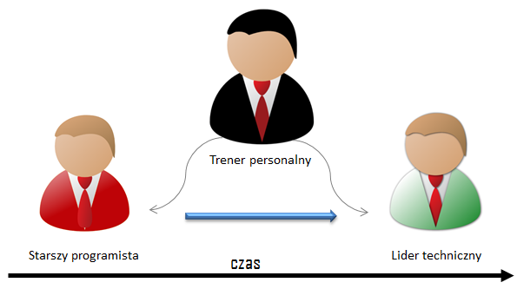

Rysunek 5 Przejście z roli eskperta do lidera technicznego.

4. Lider w zespole Scrum

4.1 Wyodrębnienie członka zespołu Scrum jako lidera technicznego

Zasady funkcjonowania metodyki scrum jasno określają skład zespołu projektowego. Wyróżnia się rolę właściciela produktu, Scrum Mastera oraz zespół deweloperski. Zespół ten, odpowiedzialny za przyrost produktu w kolejnych iteracjach, składa się   
z równożędnych sobie osób, najczęściej tworzących grupę od 5 do 9 osób.

Metodyka nie zakłada w zespole deweloperskim nadawania dodatkowych ról. Nie ingeruje tak głębowo w sposób pracy drużyny. W myśl charakterystyki nowoczesnego lidera technicznego, przedstawionej w punkcie 3.1, można jednak zrobić wyjątek od tej regóły, nie burząc jednocześnie zasady równorzędności. Dobierając odpowiednio cechy   
i selekcjonując wybrane style przywódcze, można wyspecjalizować wskaźniki opisujące lidera, który będzie wspierał fundamenty scruma i pozytywnie wpływał na pracę zespołu.

Można tak dobrać osobę lidera, aby stała się ona katalizatorem procesu wytwarzania   
i rozwoju zespołu na czterech płaszczyznach: rozdziału pracy, dbania o spójność i jakość techniczną produktu, stanowienia mostu pomiędzy właścicielem produktu i zespołem oraz wpływania na rozwój jednostek w zespole.

Zespół jako samoorganizująca się jednostka, bez żadnych wpływów z zewnątrz po zatwierdzeniu zakresu sprintu i przyjęciu zobowiązania rozpoczyna pracę, rozdzielając między poszczególne osoby najbardziej odpowiednie zadania. Szczegóły dotyczące tego procesu nie zostały jasno zdefiniowane w metodyce. Pomocna może być w tym aspekcie osoba lidera transformacyjnego, który własną postawą zachęci współpracowników do podejmowania odpowiedzialności, dobierania zarówno zadań w których się specjalizują jak i tych trudniejszych, niedopasowanych do żadnego z członków drużyny. Jest to zatem wpływanie na pierwszy czynnik – rozdział pracy.

W trakcie przyrostu każdy programista odpowiada za tworzenie kodu aplikacji, który skutkuje uzyskanym przyrostem. Scrum, w przeciwieństwie do np. programowania zwinnego, czy Crystal Clear, nie definiuje aspektów na poziomie technicznym, jak ma przebiegać proces pisania i testowania kodu. Zespół zwinny sam definiuje swoje standardy i procesy. Zastosowanie w tym wypadku lidera charyzmatycznego z dużą wiedzą merytoryczną, umożliwi sprawowanie swoistego nadzoru nad jakością tworzonego produktu, np. poprzez przeglądanie tworzonych rozwiązań, pilnowanie wypracowanych przez zespół standardów i dbanie o zachowanie spójnego stylu. Jest to drugi czynnik katalizujący prowadzenie projektu – dbanie o spójność i jakość techniczną produktu.

Jednym z członków zespołu scrumowego jest właściciel produktu. Product Owner to najczęściej przedstawiciel przedsiębiorstwa zamawiającego produkt, który ma reprezować zamawiających w czasie realizacji. Przeważnie jest to osoba nie będąca specjalistą technicznym, której rolą jest przekazanie jak najdokładniejszych wymagań względem zamawianego produktu. W trakcie prac mogą pojawić się problemy w komunikacji pomiędzy właścicielem produktu i zespołem deweloperskim spowodowane wzajemnym niezrozumiem. Wprowadzenie roli lidera charyzmatycznego, posiadającego odpowiednie zdolności komunikacji, może wyeliminować powstałe problemy. Jest to trzeci aspekt – stanowienie mostu pomiędzy zespołem i Product Ownerem.

Ostatnim aspektem, który może zostać wzmocniony dzięki specjalizacji roli przewodnika, jest rozwój całego zespołu i indywidualnych członków. Lider wizjoner,   
a zarówno lider transformacyjny może przekazywać kolegom swoją wizję, dając równocześnie przykład własną osobą, że warto jest stawiać na rozwój i kształcić swoje kompetencje.

4.2. Uczestnictwo lidera w pracach zespołu

Prowadzenie projektu metodyką scrum opiera się na trybie iteracyjno-przyrostowym. Każda iteracja określona jest kilkoma ramami czasowymi. Lider techniczny powinien być w pełni dedykowany do zespołu tzn. być w 100% dostępny dla drużyny jako jej nieodzowna część. Nie można współdzielić jednej osoby pełniącej tej roli pomiędzy kilka zespołów, ponieważ taki lider nie będzie w stanie w pełni zintegrować się z pozostałymi członkami, a także nie będzie na bieżąco monitorował przebiegu prac.

Lider powinien uczestniczyć we wszystkich elementach opisywanych przez metodykę. Powinien wyraźnie wspierać scrum mastera w prowadzeniu spotkań planujących, podsumowujących oraz retrospekcyjnych. Powinien znacząco angażować się w spotkania codzienne, na których grupa wymienia się wiadomościami dotyczącymi postępów pracy   
i występowaniu ewentualnych problemów. Lider techniczny jako osoba rozumiejąca technikalia, znająca tematykę projektu, a także posiadająca sporą wiedzę i doświadczenie, może w trakcie takiego spotkania podpowiadać pozostałym możliwe rozwiązania występujących problemów, a także na bieżąco raportować o utrzymywaniu spójności   
i poprawności tworzonego kodu.

4.3. Przewaga lidera technicznego nad kierownikiem projektu

Według Patrica Kua, który w swojej książce Talking with Tech Lead opisuje funkcję kierownika w zespole, lider drużyny będący osobą techniczną, ciągle wpspółpracującą   
z zespołem programistów, cieszy się większym uznaniem niż manager odpowiadający za kwestie biznesowe. Według jego badań, osoba będąca liderem, która przynajmniej w 30% własnego czasu pracuje nad tworzeniem nowych rozwiązań poprzez pisanie kodu źródłowego wraz z pozostałymi developerami, cieszy się zaufaniem i empatią współpracowników. Dzięku temu w zespole obecny jest swego rodzaju mentor, który   
w razie potrzeby udzieli pomocy lub zjednoczy skłóconą grupę. Obecność takowej osoby powoduje również spójne podejmowanie decyzji, które w konktekście długoterminowym mogą przynieść wymierne skutki dla działalności przedsiębiorstwa.

5. Podsumowanie i wnioski

Scrum jest najczęściej wykorzystywaną metodyką z rodziny metodyk zwinnych, które opierają się na modelu iteracyjno-przyrostowym. Metodyka ta nie została opracowana   
w formie opatentowanego standardu lecz jedynie zalecanych praktyk, które mają wspomagać proces wytwarzania oprogramowania. Opiera się na sześciu filarach: wbudowanej niestabilności, samoorganizacji zespołów, zachodzących na siebie fazach, zdobywaniu wszechstronnej wiedzy, subtelnej kontroli oraz ziezakłóconym transferze wiedzy.

Według metodyki zespół scrumowy stanowiony jest przez właściciela produktu, scrum mastera oraz zespół deweloperów - równorzędną grupę specjalistów, którzy realizują przyrost produktu w kolejnych iteracjach. W ramach grupy profesjonalistów nie powinno być wyszczególnionych ról zarówno na poziomie technicznym jak i organizacyjnym.

Na podstawie doświadczenia przy realizacji projektów IT w warunkach zmieniających się wymagań klienta, w pracy zaproponowano nieznaczne doprecyzowanie składu zespołu   
w metodyce scrum, polegające na wyszczególnieniu w grupie deweloperskiej roli lidera technicznego. Należy przy tym pamiętać, że lider w nowoczesnym ujęciu traktowany jest jako pomocnik i kapitan, którego zadaniem nie jest egzekwowanie kar i zmuszanie do wykonywania zadań, lecz pomoc w realizacji projektu i spajanie zespołu.

Wyselekcjonowanie przywódcy, posiadającego dużą wiedzę techniczną oraz szerokie doświadczenie, a także odpowiednie kompetencje miękkie, pozwala usprawnić pracę nad wykonywanymi projektami oraz wspomaga budowanie zespołu.

W metodyce scrum należycie dobrany lider o odpowiednich cechach charakteru wpierających wybrane typy przywódcze np. charyzma czy zaangażowanie, pozwala wspierać cztery istotne aspekty: rozdział pracy, dbanie o spójność i jakość techniczną produktu, stanowienie mostu pomiędzy właścicielem produktu i zespołem oraz wpływanie na rozwój jednostek w zespole. Należy przy tym pamiętać, że lider musi być pełnoprawnym członkiem drużyny w sposób nieodzowny, tzn. powinien przebywać   
z zespołem 100% swojego czasu, co pozwoli na ciągły nadzór nad pracami projektowymi.

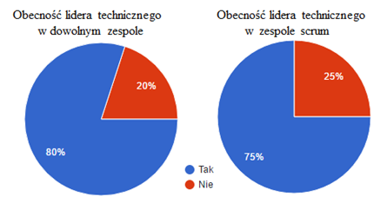Przy okazji przeprowadzenia ankiety dotyczącej pożądanych cech lidera, sprawdzono czy stan faktyczny odzwierciedla obecność lidera technicznego w zespołach. Poproszo zatem ankietowanych wypełniających formularz o odpowiedź na pytanie, czy w ich doświadczeniu spotkali się z sytuacją pracy z liderem technicznym w zespole scrumowym. Zdecydowana większość opowiedziała się za pracą z liderem technicznym w dowolnej metodyce (było to 80% ankietowanych), podczas gdy aż 75% pytanych osób stwierdziła, że lider techniczny należał również do zespołu, który bazował na metodyce scrum. Wyniki te pokazują jak ważna jest rola lidera technicznego w pracy zespołu IT, a także dowodzi tezy, że lider może z powodzeniem zostać członkiem zespołu samoorganizującego zgodnie   
z założeniami scruma.

Rysunek 6 Wystąpienia lidera technicznego z zespołach IT

Podsumowując, w trakcie realizacji projektów w zespole scrumowym można wyodrębnić rolę lidera technicznego i przypisać ją jednej z osób należących do drużyny. Należy przy tym pamiętać, że taka osoba powinna charakteryzować się dużą wiedzą techniczną oraz odpowiednimi kompetencjami miękkimi. Występowanie nowoczesnego lidera w zespole może wspomagać pracę przy jednoczesnym zachowaniu zasady samoorganizacji i równorzędności członków drużyny.

6. Literatura

1. Buckingham M., Coffman C 2004, *Po pierwsze: Złam wszelkie zasady. Co najwięksi menedżerowie na świecie robią inaczej.* MT Biznes Ltd., Warszawa
2. Kua Patrick, *Talking with Tech Lead,* 2014, Wydawnictwo Leanpub
3. Sieraczkiewicz M, Technical Leadership. Od eksperta do lidera. Wydawnictwo Helion, 2016, Gliwice
4. Werewka J., Nalepa G., Turek M., Włodarek T., Bobek Sz., Kaczor K. 2012, *Zrządzanie projektami w przedsiębiorstwie informatycznym, tom 3, Zarządzanie projektami i procesami wytwarzania oprogramowania*, Wydawnictwa AGH, Kraków
5. http://www.scrumguides.org/docs/scrumguide/v1/scrum-guide-us.pdf
6. http://agilemanifesto.org/iso/pl/
7. http://ideas2action.pl/2015/01/21/lider-techniczny-jedna-osoba-dwa-swiaty/
8. http://www.slideshare.net/BNSIT/lider-techniczny-charakterystyka-bohatera
9. http://www.slideshare.net/VersionOne/version-one-9thannualstateofagilesurveyslideshare
10. https://hbr.org/1986/01/the-new-new-product-development-game
11. https://www.thekua.com/atwork/2014/11/the-definition-of-a-tech-lead/

1. * mgr inż. Kamil Wołczyk, Studia Podyplomowe „Zarządzanie Projektami Informatycznymi”, http://www.wozpi.agh.edu.pl, Wydział Elektrotechniki, Automatyki, Informatyki i Inżynierii Biomedycznej, AGH w Krakowie